**Nama : Dini Tri Widianingsih**

**No. Peserta : FSDO003ONL007**

**PANDUAN SESI 11**

**TodoAppRefreshLogin**

1. Tampilan Awal Swagger

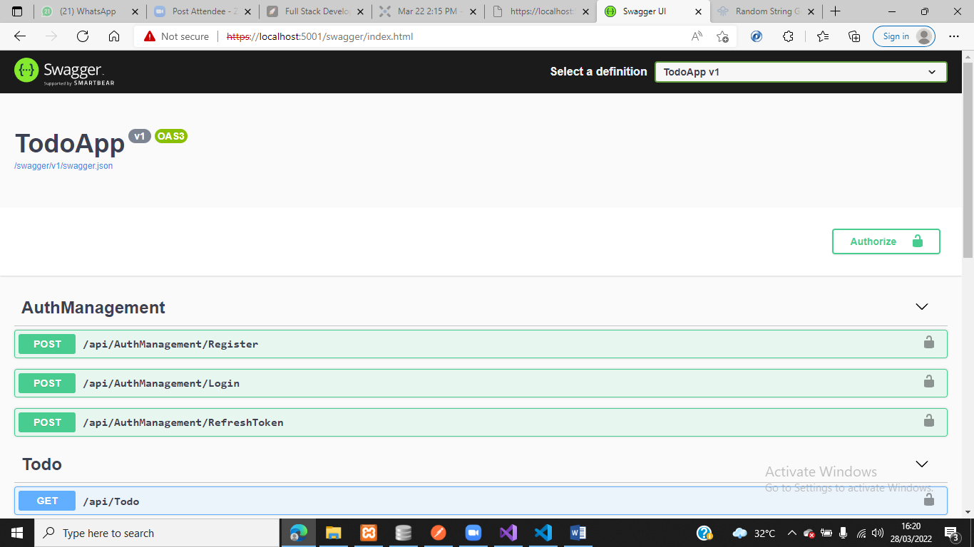

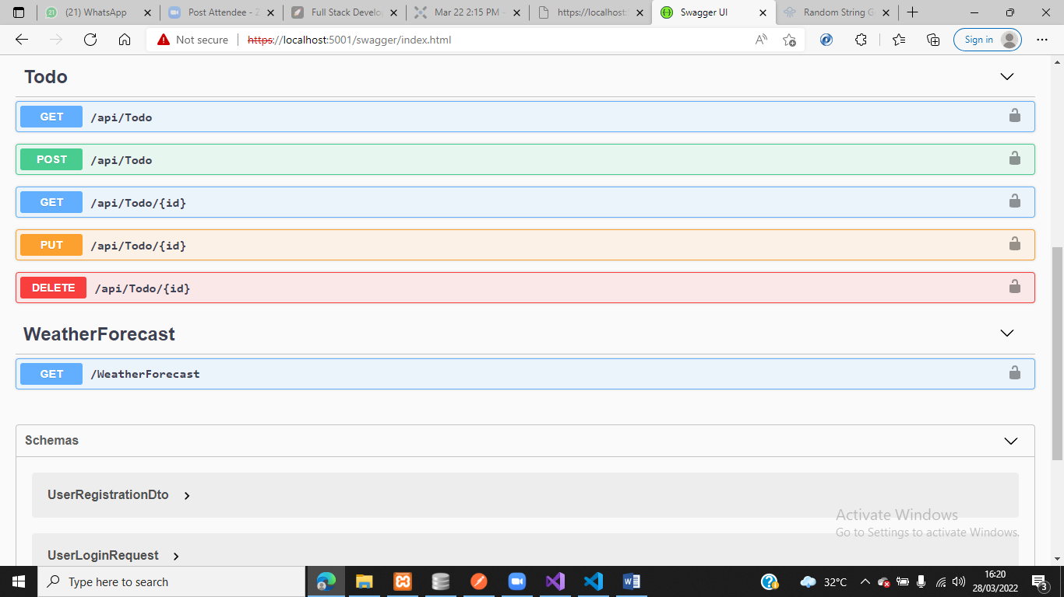

1. Coba Register

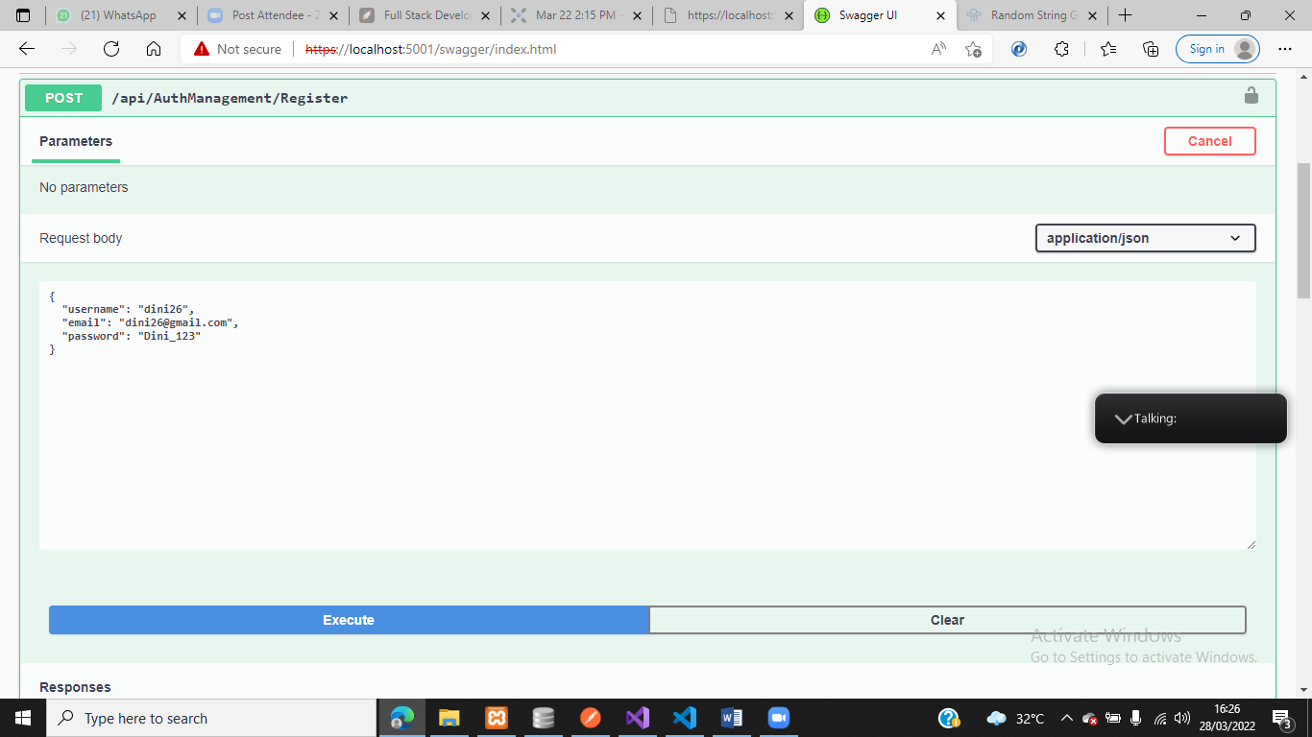

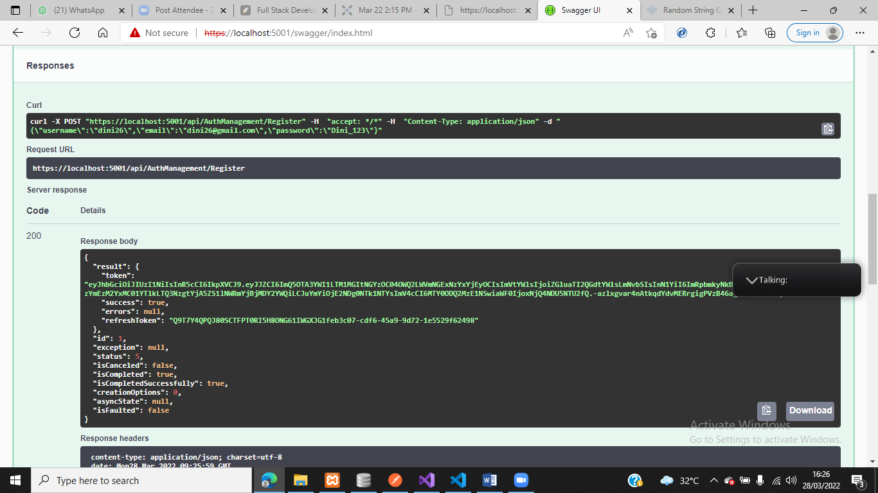

1. LOGIN

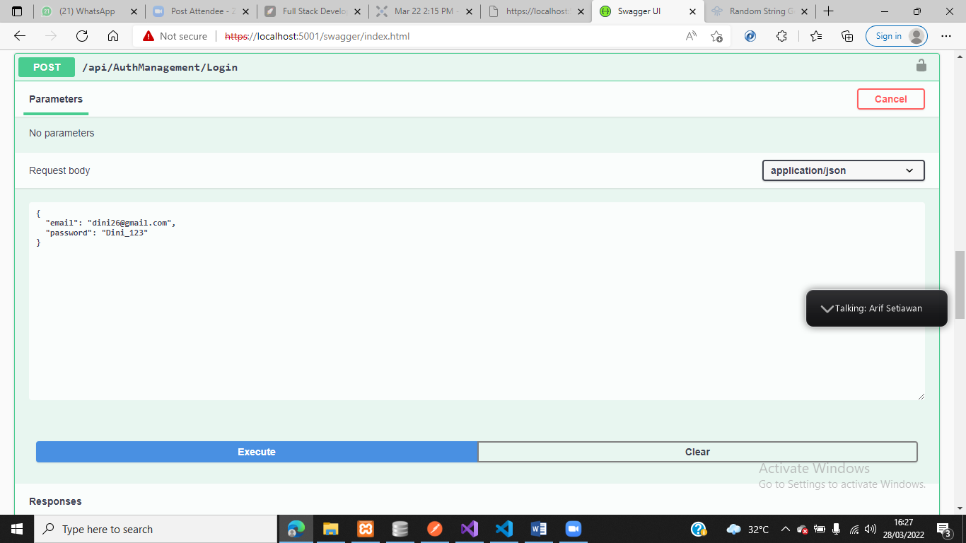

1. REFRESH TOKEN

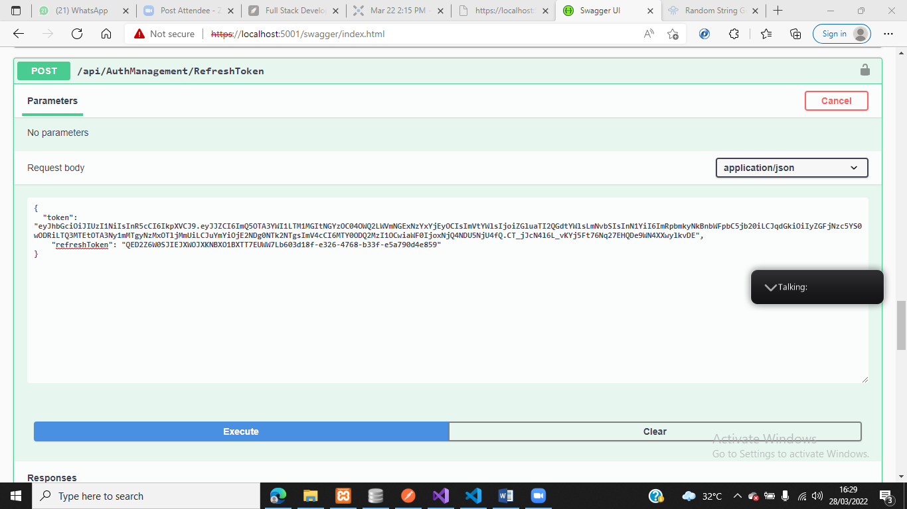

* **Waktu Belum Habis**

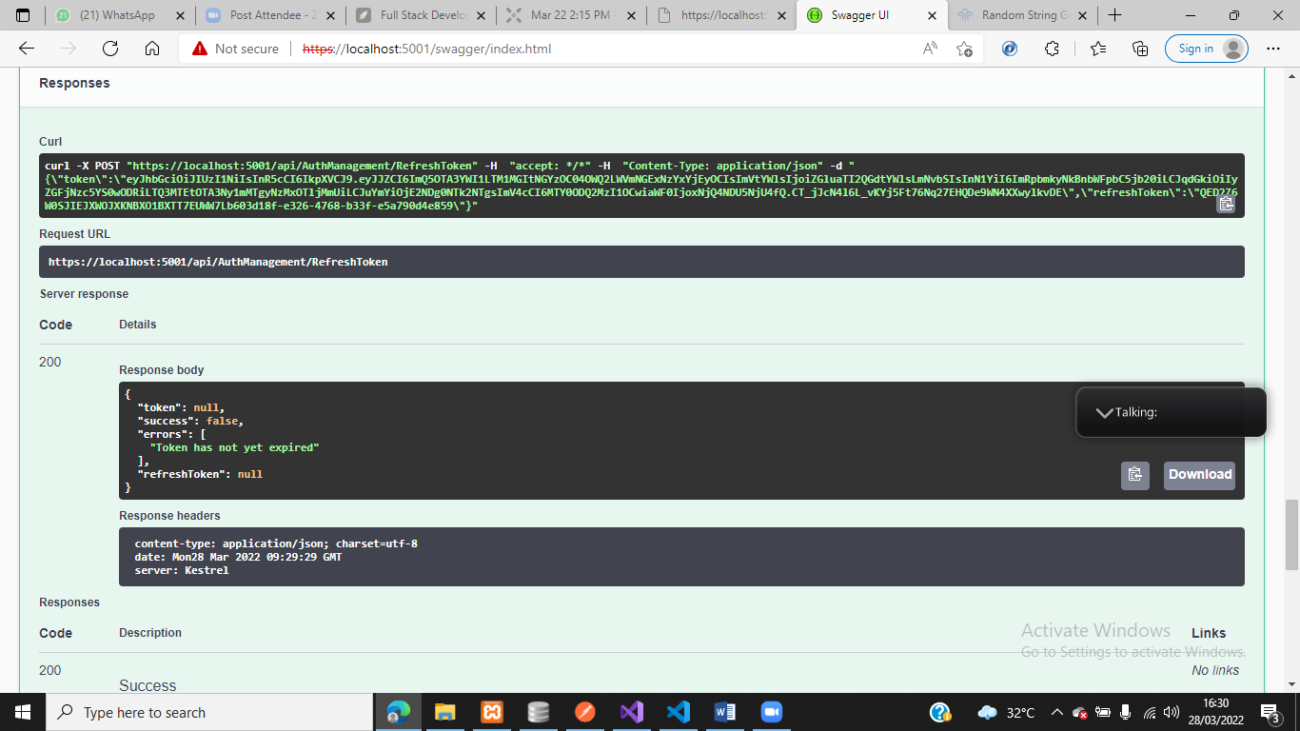

* **Waktu Sudah Habis**

